UIMapView

Поговорим о применении Map Kit View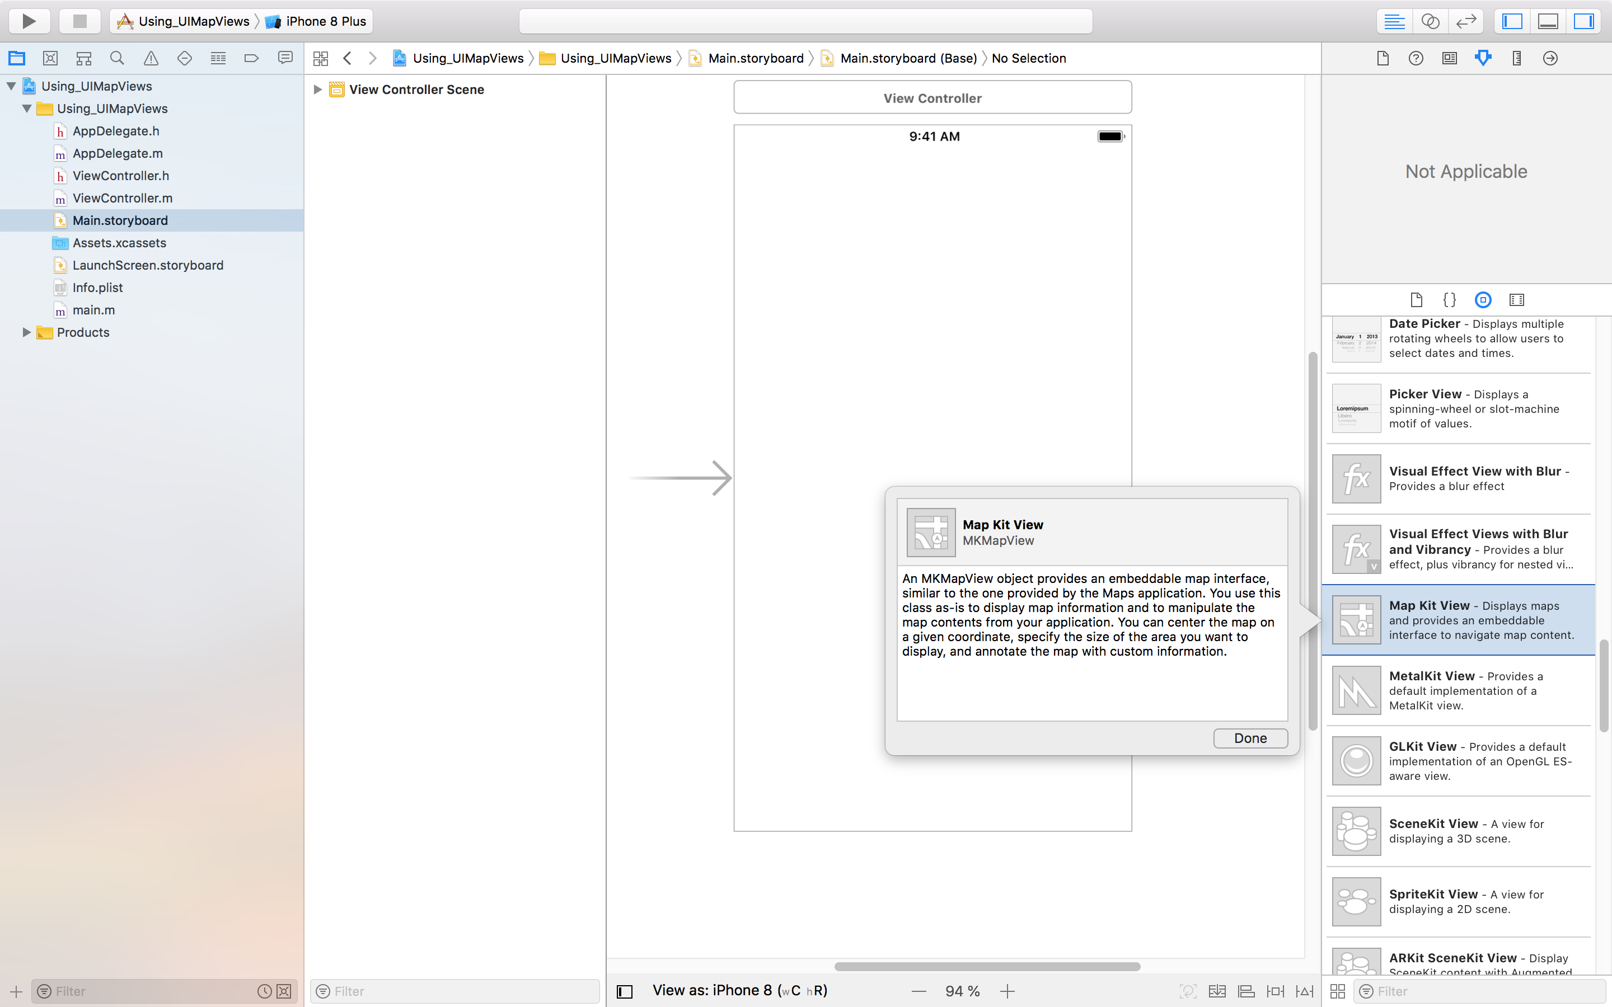

Перетащим на главное ятю приложения и растянем на весь экран.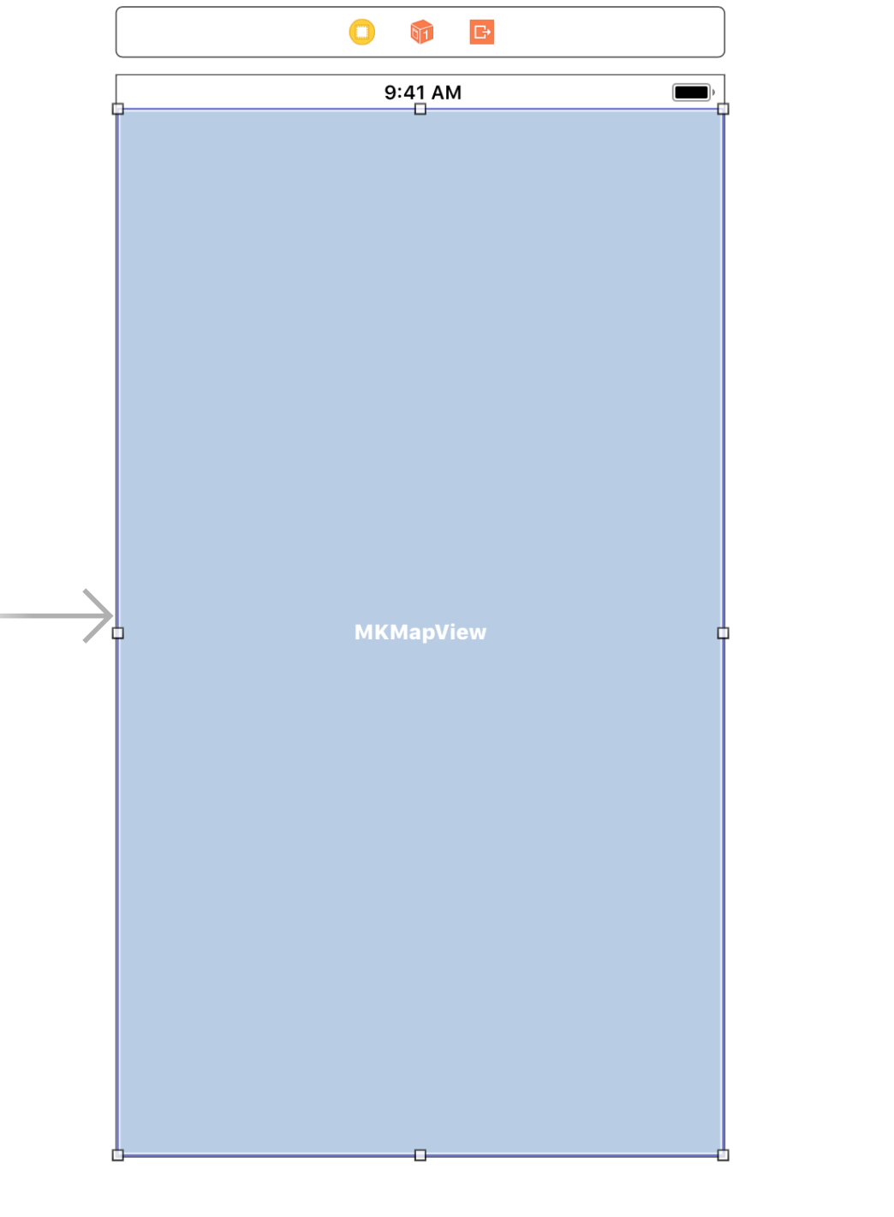

Слева в дереве проекта выбираем корневой элемент и переходим на вкладку Capabilities:

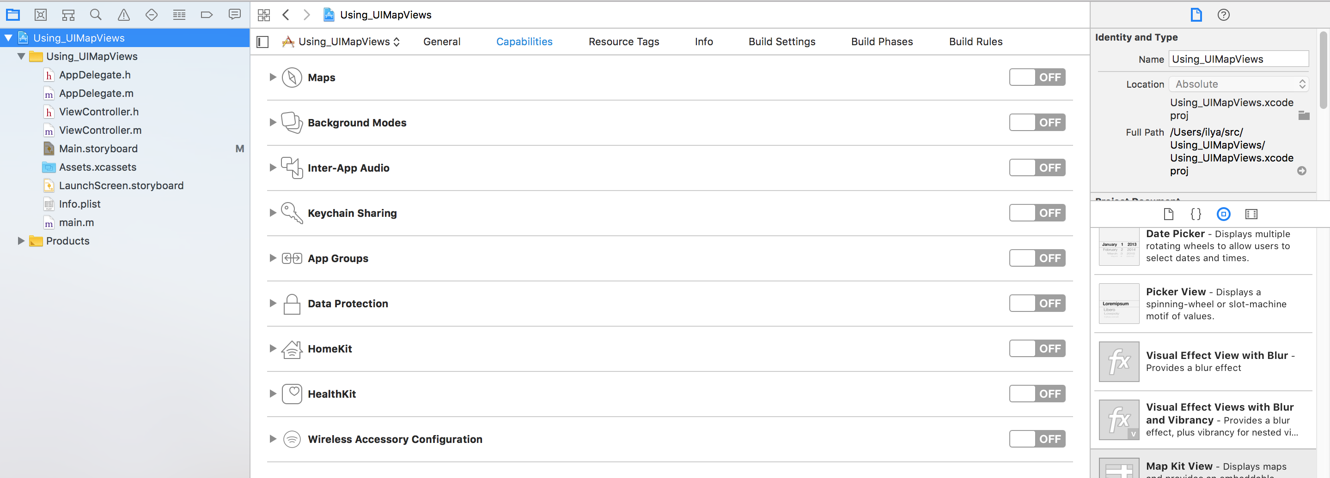

Выбираем запись Map и включаем функционал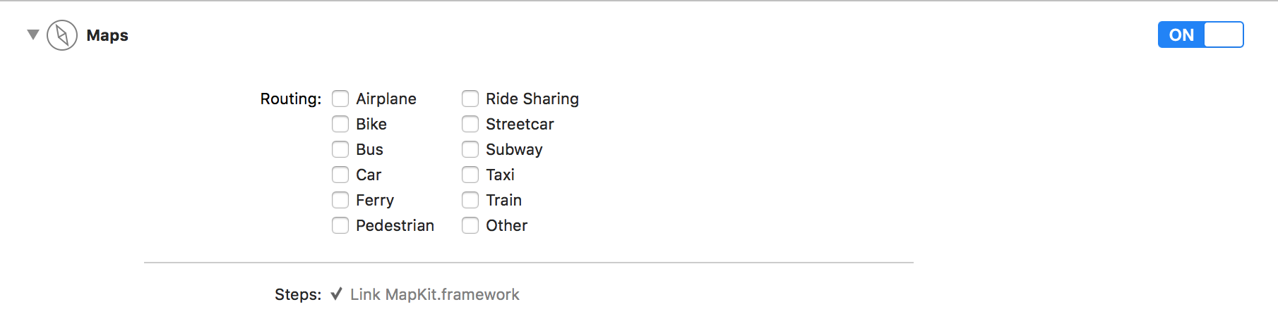

После чего видим, что в дереве проекта появился Фреймворк

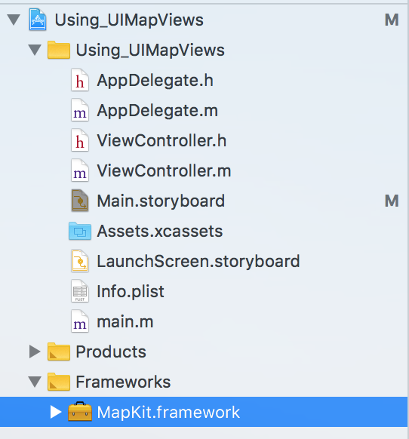

Переходим в редактирование h-файла и первым делом импортируем фреймворк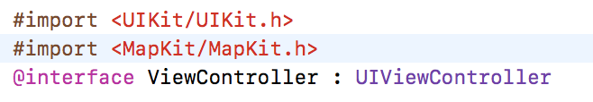

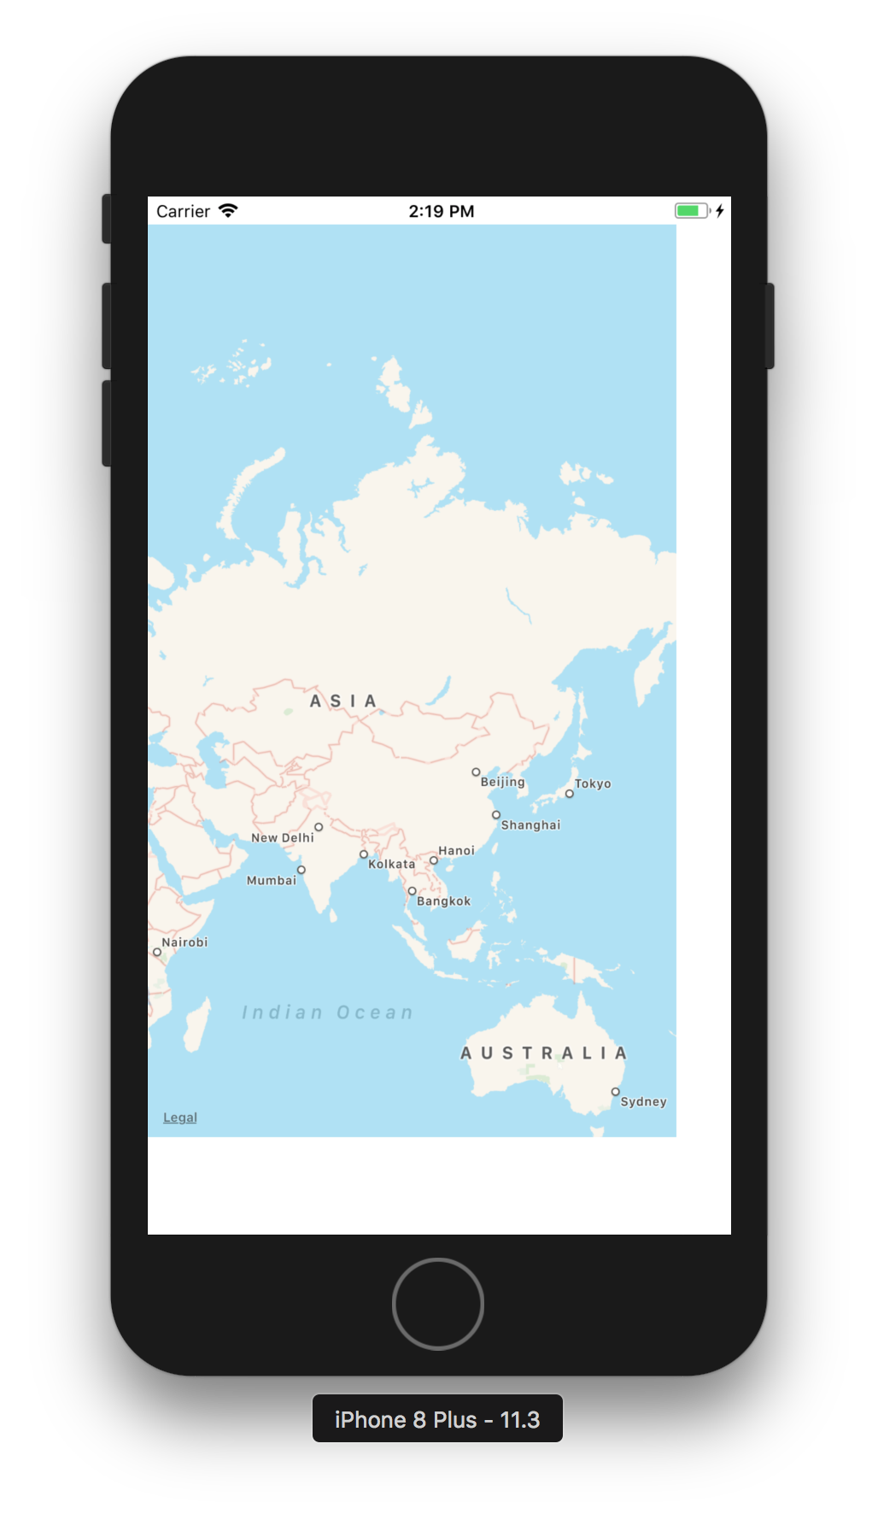

Запускаем приложение

Поздравляем вы научились использовать карту в приложении.